Лабораторная работа

«Формирование концептуальных моделей данных»

Цель работы
Научиться анализировать описание предметной области, выделять сущности и связи, формулировать ограничения и строить концептуальную ER-модель в редакторе draw.io.

Задания для практического занятия
Каждый студент выполняет один вариант, состоящий из трёх заданий.

Задание 1. Анализ предметной области
Для своего варианта необходимо:
- Описать назначение системы и её пользователей в 3–5 предложениях.
- Указать границы моделирования.
- Составить словарь сущностей. Ориентир — 7–10 сущностей; допустимо другое количество, если все условия отражены и решение обосновано.
- Для каждой сущности указать смысл, пример экземпляра и 2–4 значимые характеристики без SQL-типов.
- Сформулировать не менее шести бизнес-правил на основе условия. Отдельно записать допущения по вопросам, которые условие не определяет. Допущения не должны отменять явные требования.

Задание 2. Построение ER-модели
Построить в draw.io концептуальную модель в нотации Чена с min–max. Показать все необходимые сущности, именованные связи и участие каждой стороны. Отдельно представить повторяющиеся события, если иначе теряется история. Составить таблицу связей и связать ограничения с номерами бизнес-правил.

Задание 3. Проверка модели
Разобрать три ситуации своего варианта. Для каждой привести вымышленные конкретные данные, указать задействованные сущности и связи, объяснить допустимость ситуации. Если ситуация запрещена, назвать нарушенное правило. Дополнительно показать, как по модели получить ответ на вопрос заказчика, приведённый в варианте.
Проверка выполняется рассуждением по модели; программирование и создание базы данных не требуются. После проверки исправить обнаруженные ошибки и кратко описать исправления.

Вариант 20. Проведение профессиональной конференции
Ситуация. Организатор проводит конференции с докладами и практикумами. Участники регистрируются на мероприятие и отдельно записываются на занятия с ограниченным числом мест.
Условия предметной области:
- Конференция имеет даты и место проведения; в системе хранится история нескольких конференций.
- Регистрация связывает участника с конференцией, содержит дату и состояние. Для пары «участник — конференция» ведётся одна регистрация с изменяемым состоянием.
- Сессия относится к одной конференции и одному залу; имеет тему, время и вместимость. Зал может использоваться на разных конференциях.
- У сессии один или несколько докладчиков; докладчик может выступать на нескольких сессиях. Человек может одновременно быть участником и докладчиком.
- Запись на сессию связывает регистрацию с сессией и имеет состояние: подтверждена, лист ожидания, отменена. Повторная запись изменяет состояние той же записи.
- Посещение фиксируется для записи на сессию. Сессия и регистрация должны относиться к одной конференции. Подтверждённых записей не больше вместимости; фактический приход отличается от предварительной записи.

Задание 1. Анализ
Разграничить человека и его роли, регистрацию на конференцию и запись на сессию.

Задание 2. Модель в draw.io
Показать конференции, программу, докладчиков, регистрации и посещения. Не создавать несвязанные карточки одного человека для разных ролей.

Задание 3. Проверка
Проверить: участник также выступает с докладом; запись находится в листе ожидания; участника пытаются записать на сессию другой конференции.
Вопрос заказчика: кто фактически посетил выбранный практикум и кто был записан, но не пришёл?

Ход работы

Задание 1. Анализ предметной области
- Описать назначение системы и её пользователей в 3–5 предложениях.
Назначение системы: организация конференций, регистрацию на мероприятие, запись на занятие. Организатор организовывает конференции с докладами и практикумами, на которые могут записаться участники. Участники (пользователи) отдельно регистрируются на мероприятия и отдельно записываются на занятие с ограниченным кол-вом мест.

- Указать границы моделирования.
Строго в рамках назначения системы

- Составить словарь сущностей. Ориентир — 7–10 сущностей; допустимо другое количество, если все условия отражены и решение обосновано.
Организатор, конференция, участник, мероприятие, докладчик, практикум, занятие.

- Для каждой сущности указать смысл, пример экземпляра и 2–4 значимые характеристики без SQL-типов.

- Сформулировать не менее шести бизнес-правил на основе условия. Отдельно записать допущения по вопросам, которые условие не определяет. Допущения не должны отменять явные требования.

Задание 2. Построение ER-модели
Построить в draw.io концептуальную модель в нотации Чена с min–max. Показать все необходимые сущности, именованные связи и участие каждой стороны. Отдельно представить повторяющиеся события, если иначе теряется история. Составить таблицу связей и связать ограничения с номерами бизнес-правил.

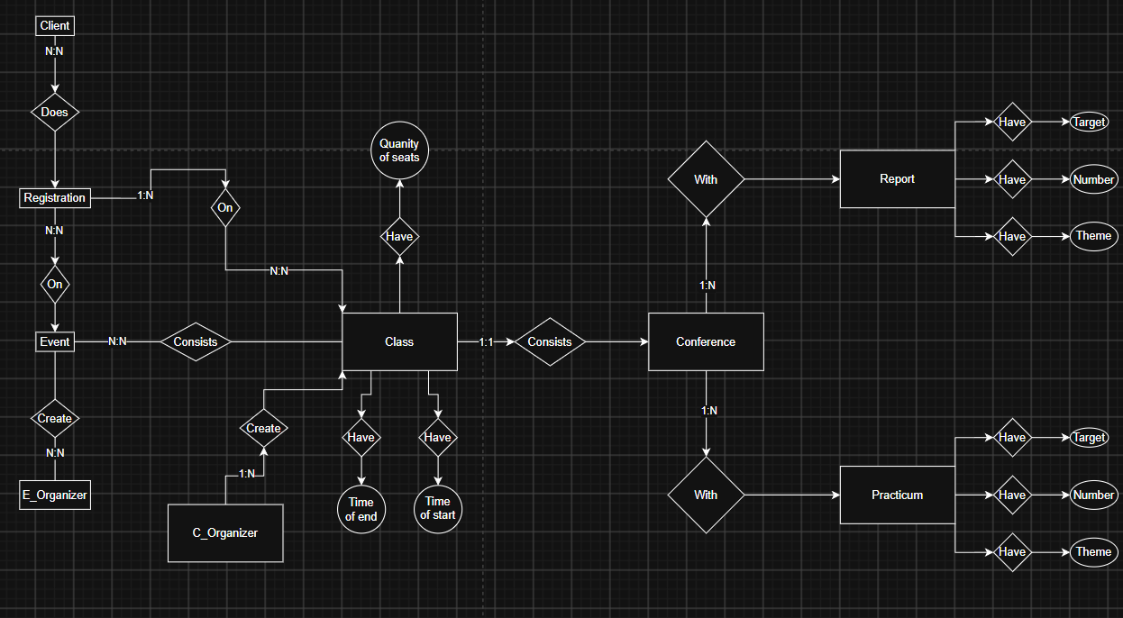

Контрольные вопросы и ответы на них:
1. Для чего создают концептуальную модель данных и с кем её согласуют? Концептуальная модель описывает предметную область в общих терминах, без привязки к СУБД. Её согласуют с заказчиком и бизнес-аналитиками, чтобы убедиться, что модель правильно отражает реальные процессы.
2. Чем концептуальная ER-модель отличается от реляционной модели и физической реализации? Концептуальная — это бизнес-сущности и связи на уровне логики. Реляционная — таблицы, ключи, нормализация. Физическая — конкретная реализация в СУБД: типы данных, индексы, ограничения уровня СУБД.
3. Что такое предметная область и зачем задавать границы моделирования? Предметная область — часть реального мира, которую моделирует БД. Границы нужны, чтобы не включать лишние сущности и сфокусироваться на том, что действительно относится к задаче.
4. Чем сущность отличается от экземпляра сущности? Сущность — это класс, шаблон, множество однородных объектов (например, «Студент»). Экземпляр — конкретный представитель (студент Иванов И.И., группа А-001).
5. Чем атрибут отличается от самостоятельной сущности? Атрибут — простое свойство, которое не имеет собственных атрибутов и связей (например, «адрес клиента»). Сущность — самостоятельный объект со своими атрибутами и связями с другими сущностями.
6. Когда событие или документ следует представить отдельной сущностью? Когда у него есть собственные атрибуты, оно участвует в связях с другими сущностями и его нужно отслеживать, хранить историю или учитывать по отдельности (например, «Заказ», «Договор», «Платёж»).
7. Почему «оформить заказ» и «заказ» обозначают разные понятия? «Оформить заказ» — это действие (процесс), которое со временем завершается. «Заказ» — результат этого действия, сущность, которая существует после оформления и имеет атрибуты (дата, статус, сумма).
8. Какие элементы используются в нотации Чена? Прямоугольник — сущность, овал — атрибут, ромб — связь, подчёркнутый овал — первичный ключ, двойной прямоугольник — слабая сущность, двойная линия — обязательное участие.
9. Как изображаются сущности и связи в нотации «воронья лапка»? Сущность — прямоугольник с атрибутами внутри. Связь — линия между прямоугольниками. На концах линии: «воронья лапка» (раздвоение) — «многие», обычная черта — «один», кружок — «ноль».
10. Зачем давать связям содержательные названия? Чтобы при чтении диаграммы было понятно, в чём смысл связи. «Клиент — оформляет — Заказ» читается понятнее, чем просто линия между двумя прямоугольниками.
11. Чем отличаются связи 1:1, 1:N и M:N? 1:1 — одному экземпляру соответствует ровно один экземпляр другой сущности. 1:N — одному соответствуют много. M:N — многим соответствуют много.
12. Чем минимальное участие отличается от максимальной кратности? Минимальное участие — должен ли экземпляр обязательно участвовать в связи (0 — не обязательно, 1 — обязательно). Максимальная кратность — сколько максимум экземпляров может быть связано (1 или N).
13. Что означают (0, 1), (1, 1), (0, N) и (1, N)?
- (0, 1) — связь необязательна, максимум один экземпляр.
- (1, 1) — связь обязательна, ровно один экземпляр.
- (0, N) — связь необязательна, экземпляров может быть много.
- (1, N) — связь обязательна, экземпляров может быть много.
14. Как прочитать одну связь вашей диаграммы в обе стороны? Например: «Клиент оформляет Заказ» (1:N) → в обратную сторону: «Заказ оформлен одним Клиентом». Каждая сторона читается с учётом кратности.
15. Почему у зарегистрированного клиента может не быть заказов? Потому что регистрация и оформление заказа — независимые события. Клиент может зарегистрироваться, но ещё ничего не купить. Минимальное участие в связи «оформляет» со стороны заказа — 0.
16. Почему на концептуальном уровне допустима связь M:N? Потому что концептуальная модель описывает реальный мир, а в нём многие-ко-многим встречаются естественно (студент изучает много курсов, курс изучается многими студентами). Разрешение M:N через промежуточную таблицу — задача логического уровня.
17. Когда связь M:N разумно представить через самостоятельную сущность предметной области? Когда у самой связи есть собственные атрибуты или она участвует в других связях. Например, «Запись на курс» имеет дату записи и оценку — это уже не просто связь, а сущность.
18. Чем модель товара, издание или вид услуги отличаются от конкретного экземпляра либо случая оказания? Модель/издание/вид — это описание, шаблон (например, «iPhone 15 Pro»). Экземпляр — конкретный физический объект или конкретный случай оказания услуги (конкретный телефон с серийным номером, конкретный сеанс массажа 24 сентября).
19. Почему запись на услугу не всегда означает фактическое получение услуги? Запись — это намерение, план. Клиент может не прийти, запись могут отменить, услугу могут перенести. Запись и факт оказания — два разных события с разными атрибутами.
20. Почему ограничение «одна активная аренда» не означает «одна аренда за всю историю»? Активная аренда — текущий, незавершённый договор. За всю историю у клиента может быть много завершённых аренд. Ограничение касается только тех, у которых статус «активна», а не всех записей вообще.
21. Какие ограничения нельзя полностью выразить только кратностями? Бизнес-правила и условия: «возраст клиента не меньше 18», «дата возврата не раньше даты выдачи», «скидка применяется только при сумме заказа от 5000». Кратности задают только количество связанных экземпляров, а не содержательные правила.

